Nama : Anita Siagian

Kelas : A-Quality Engineer

* Implementasikan test case management tools untuk Rest API Todoist.com

Langkah-Langkah :

1. Lakukan proses registrasi kemudian login dengan email dan password yang diberikan

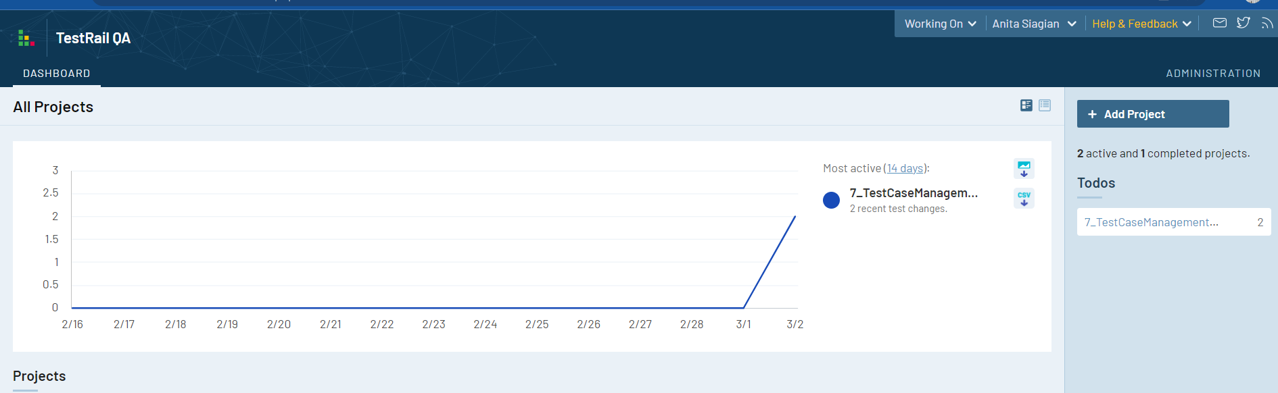

1. Isi field pada add project setelah proses pengisian selesai dilakukan klik button Add Project.

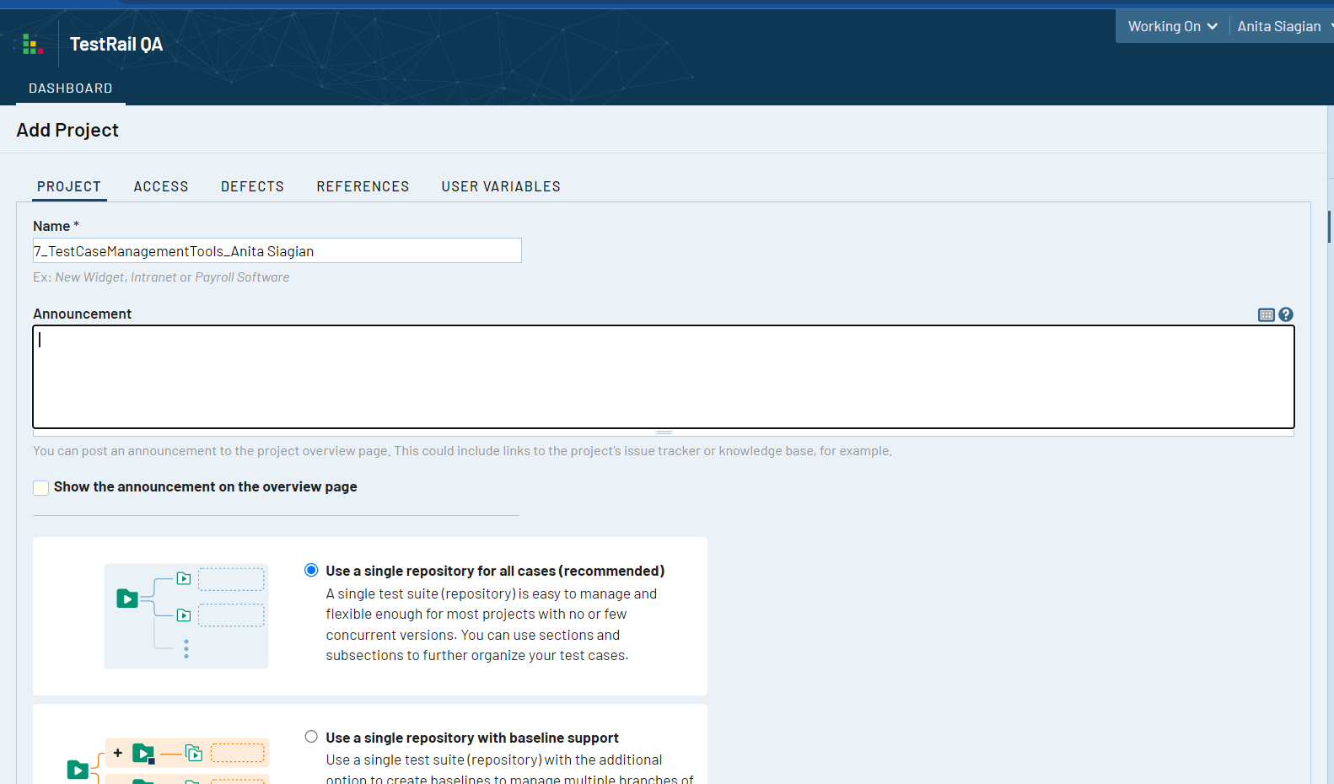

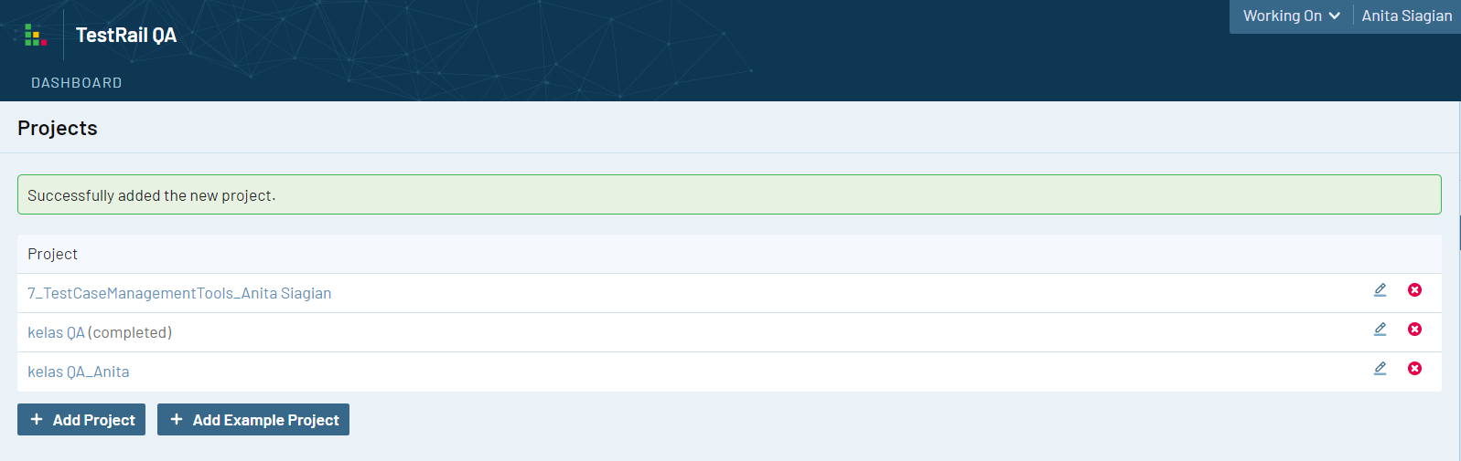

Gambar diatas adalah project yang sudah sukses dibuat.

1. Kemudian setelah selesai membuat project baru selanjutnya adalah membuat milestone dengan mengklik form MILESTONES kemudian isi field MILESTONES.

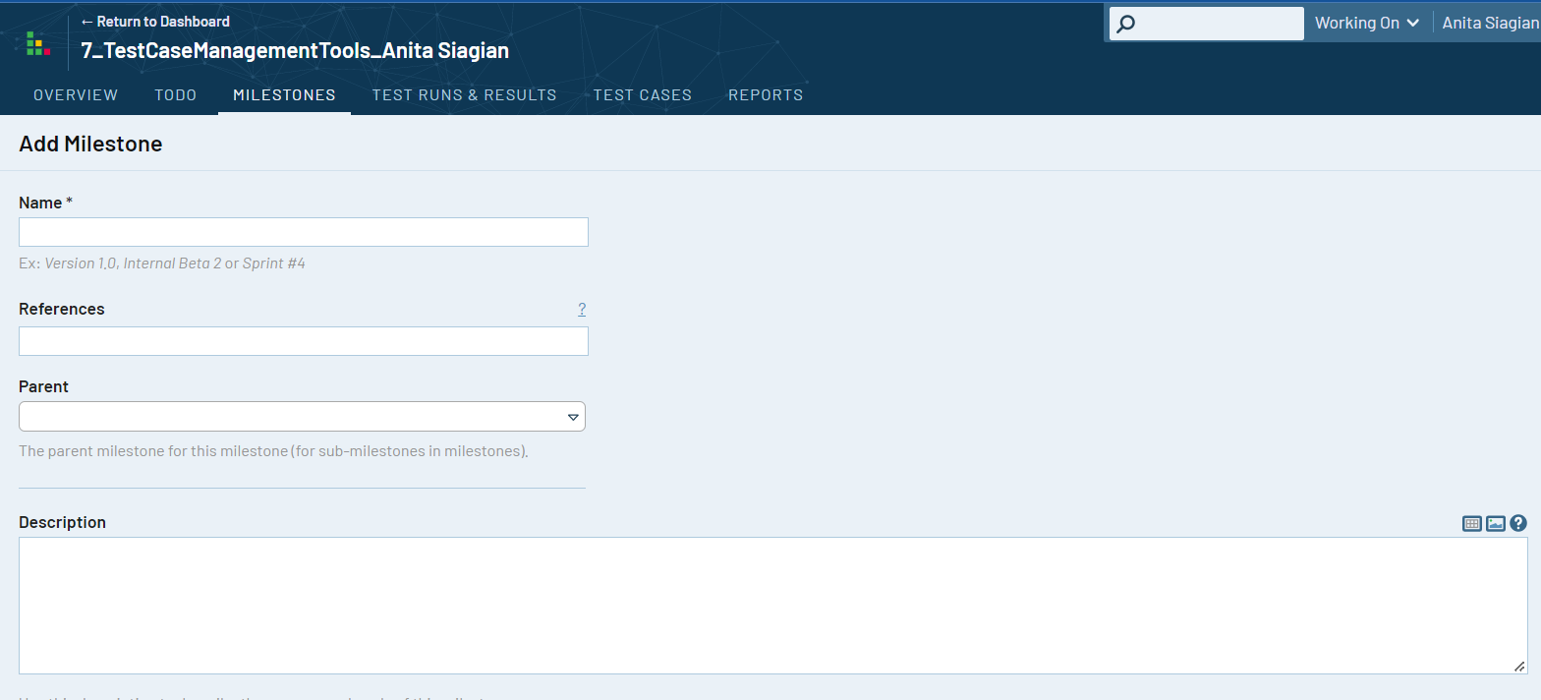

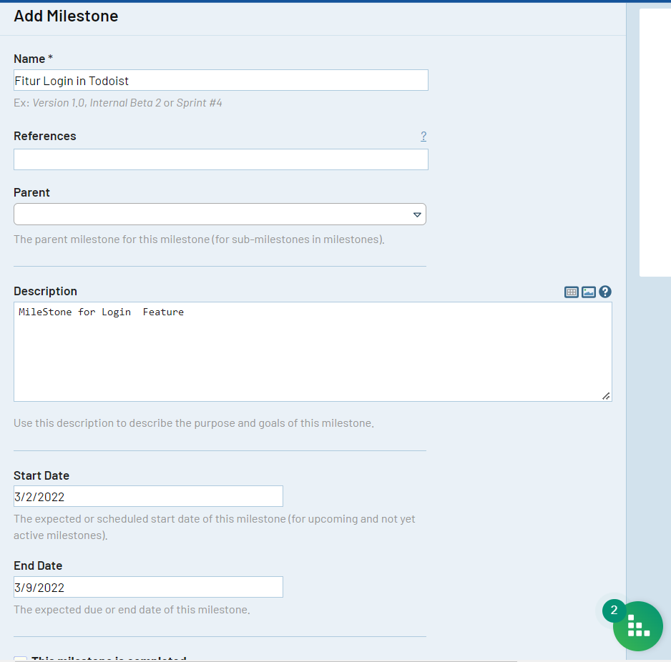

Berikut adalah tampilan Milestone yang berhasil dibuat.

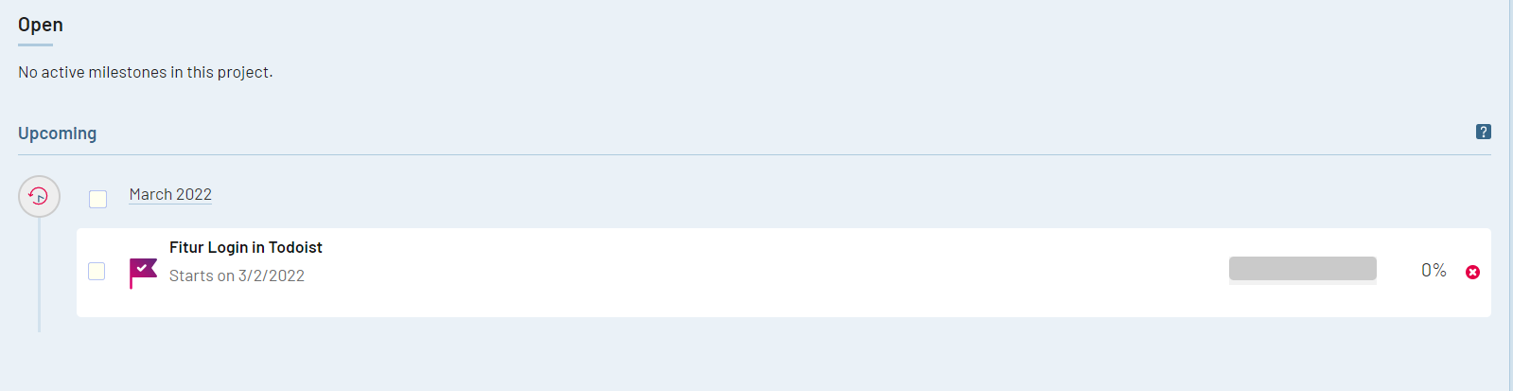

1. Setelah Milestone maka proses pengerjaan selanjutnya adalah Testrun kemudian isi sesuai field yang diberikan.

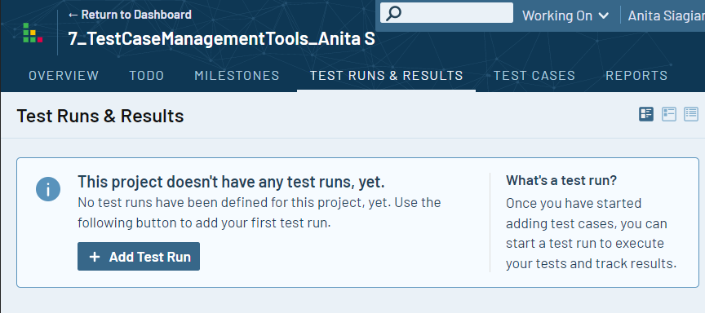

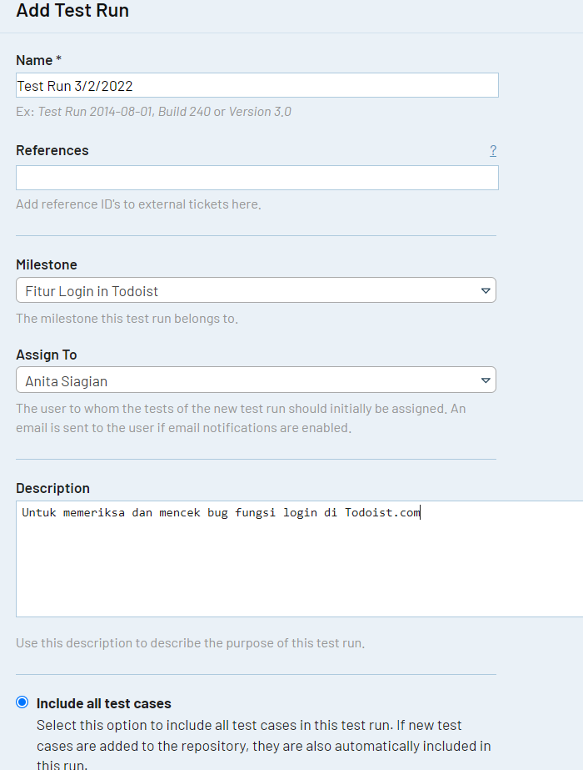

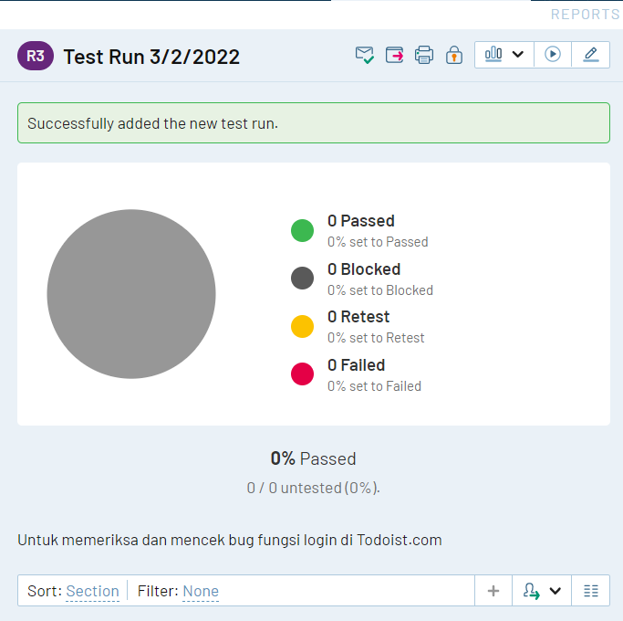 Berikut adalah tampilan Test Run yang berhasil dibuat.

1. Setelah membuat Test Run proses pengerjaan selanjutnya adalah membuat test plan dengan cara “Add Test Plan” pada menu Test Runs & Results, kemudian mengisi field yang diminta kemudian jika pengisian field sudah dilakukan kemudian klik button “Add Test Plan”.

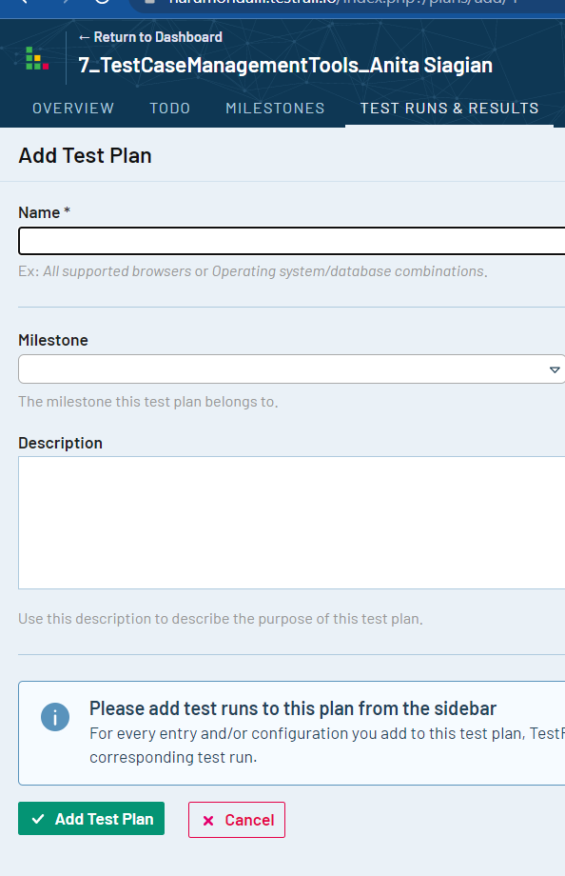

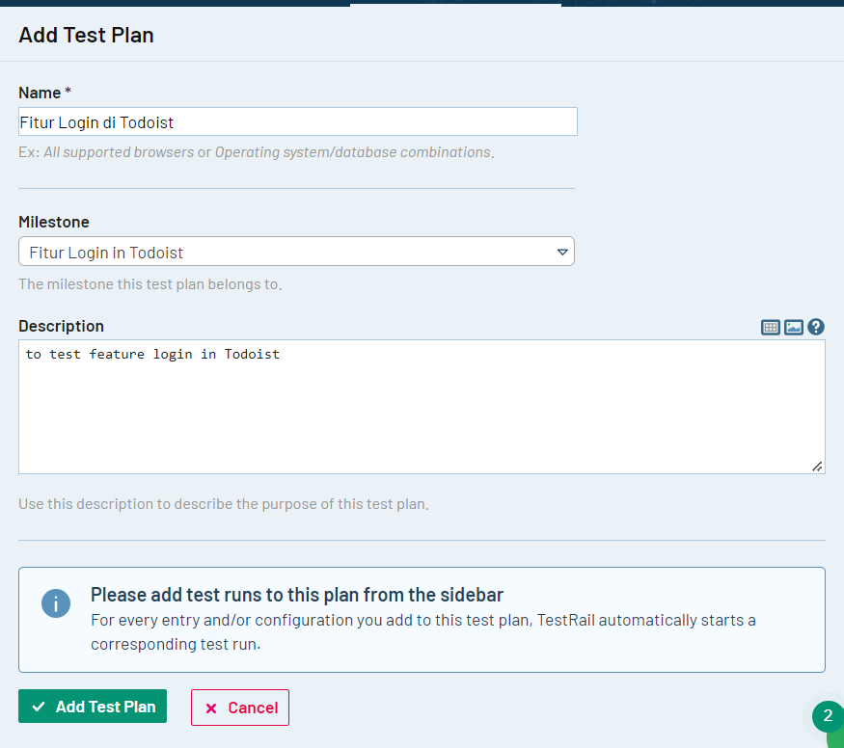

**POSITIVE (Login in Todoist)**

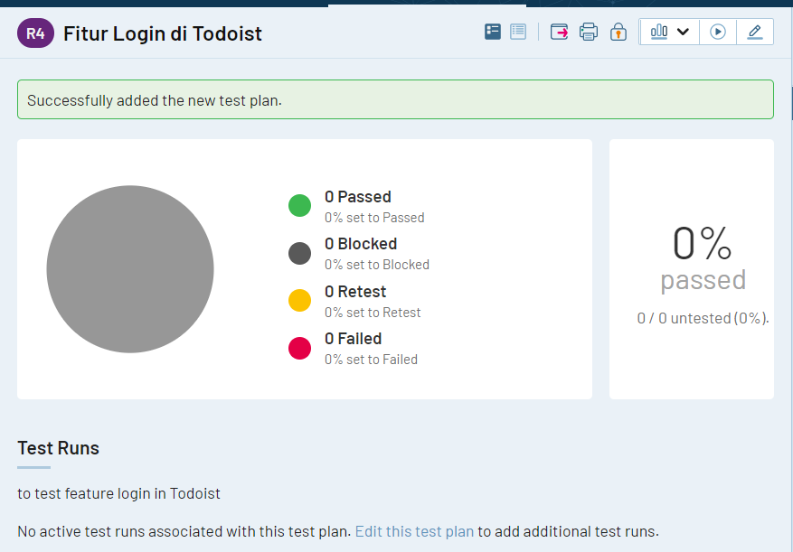

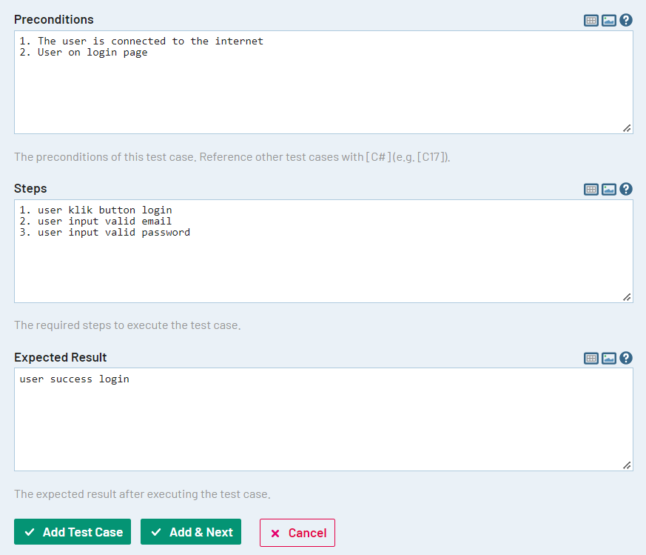

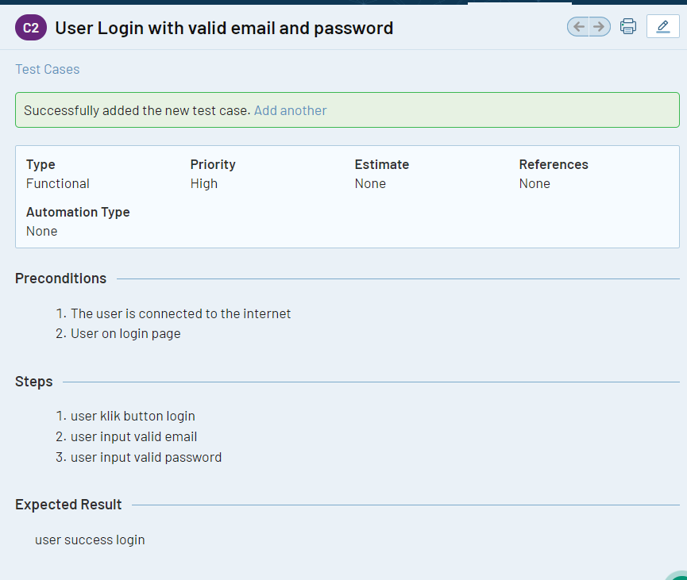

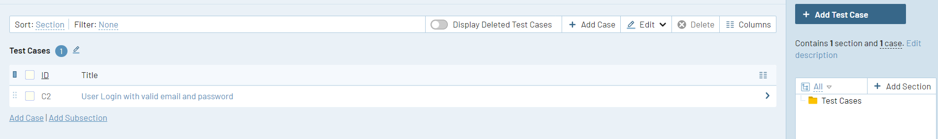

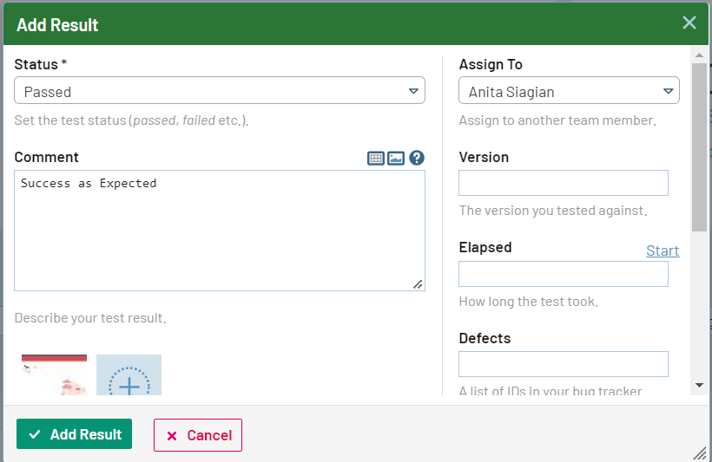+

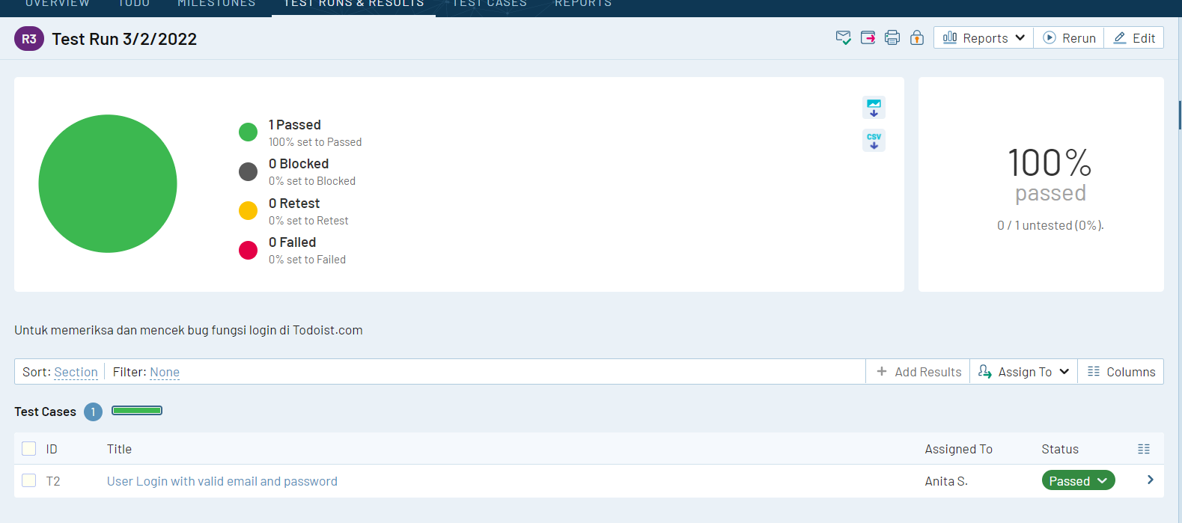

**NEGATIVE (LOGIN in Todoist)**

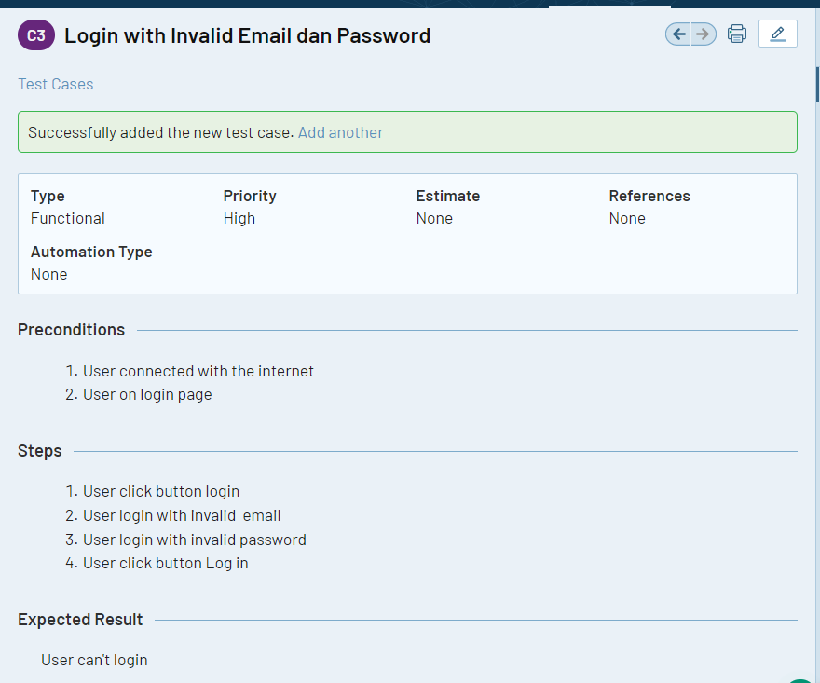

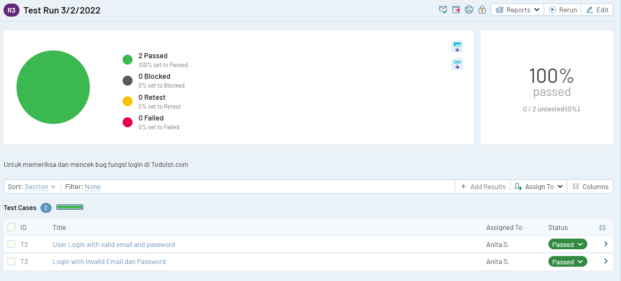

Forgot Password in Todoist

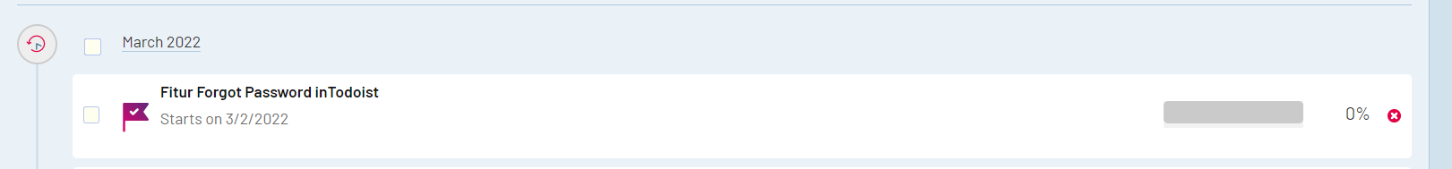

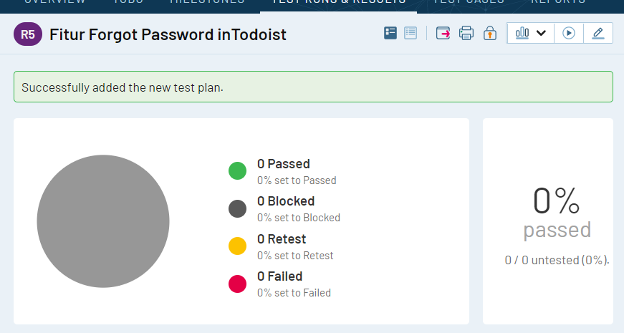

Positif:

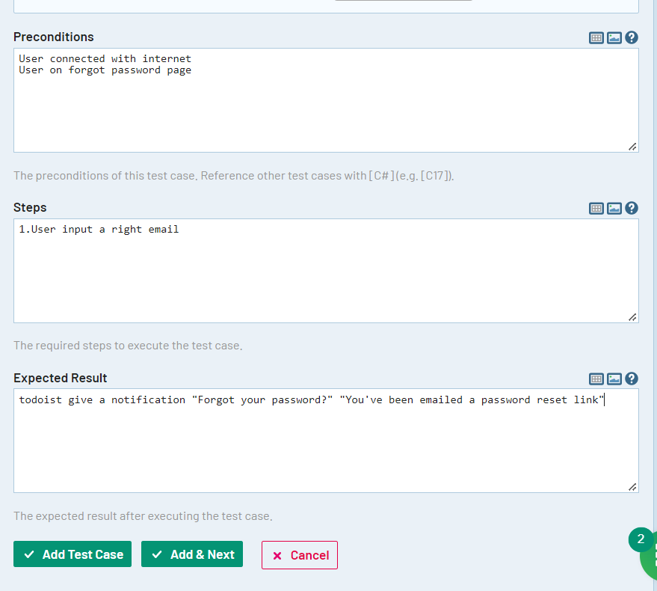

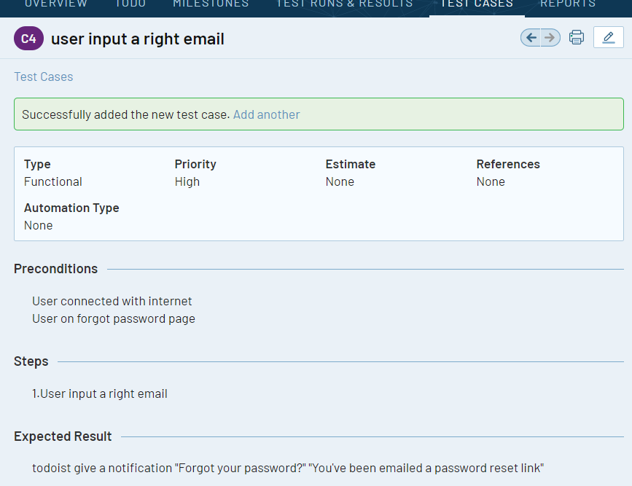

Negative

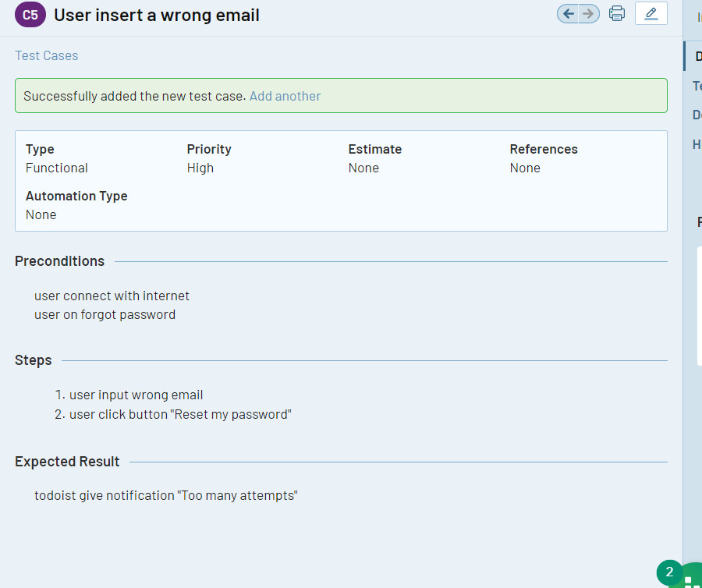

**TUGAS 2**

1. **GET : https://reqres.in/api/users**

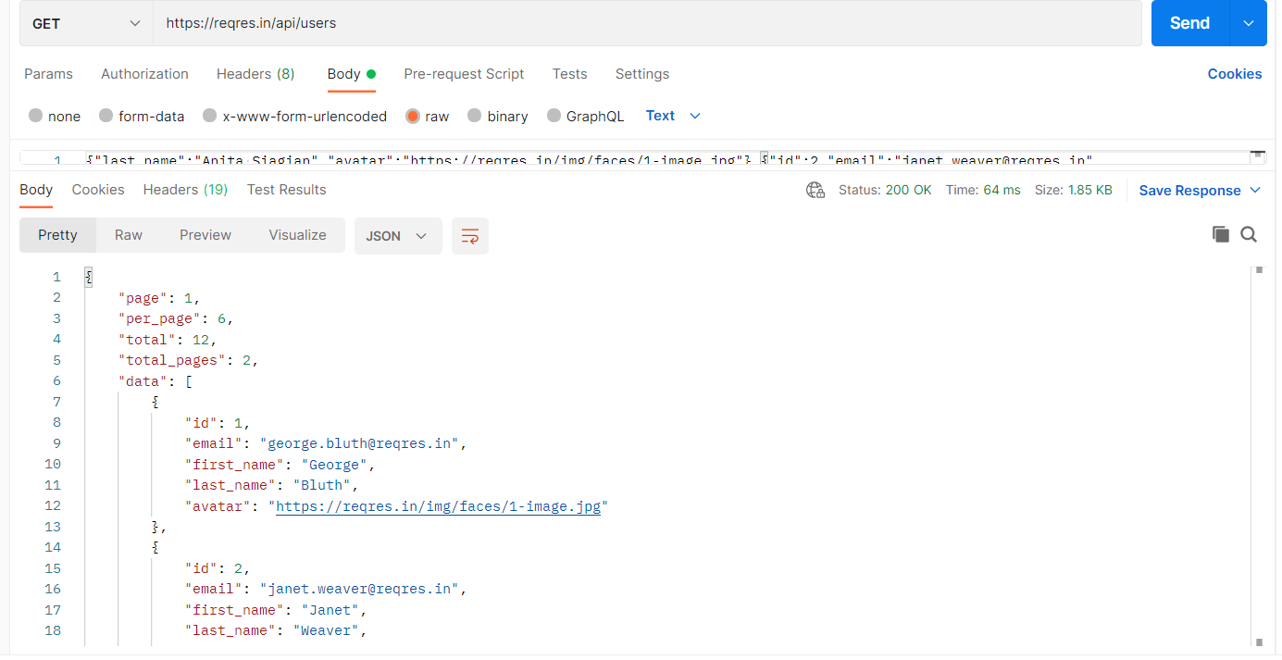

1. **POST : https://reqres.in/api/users/**

